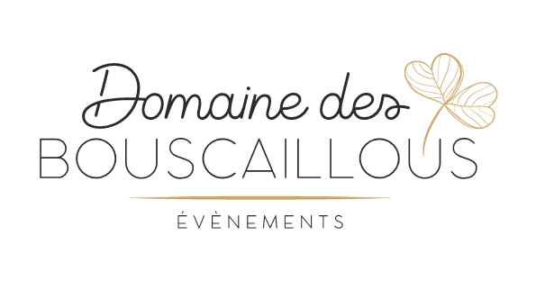

Vous l’aurez constaté, le domaine parc des bouscaillous a réalisé durant ces 24 dernières années un développement important.
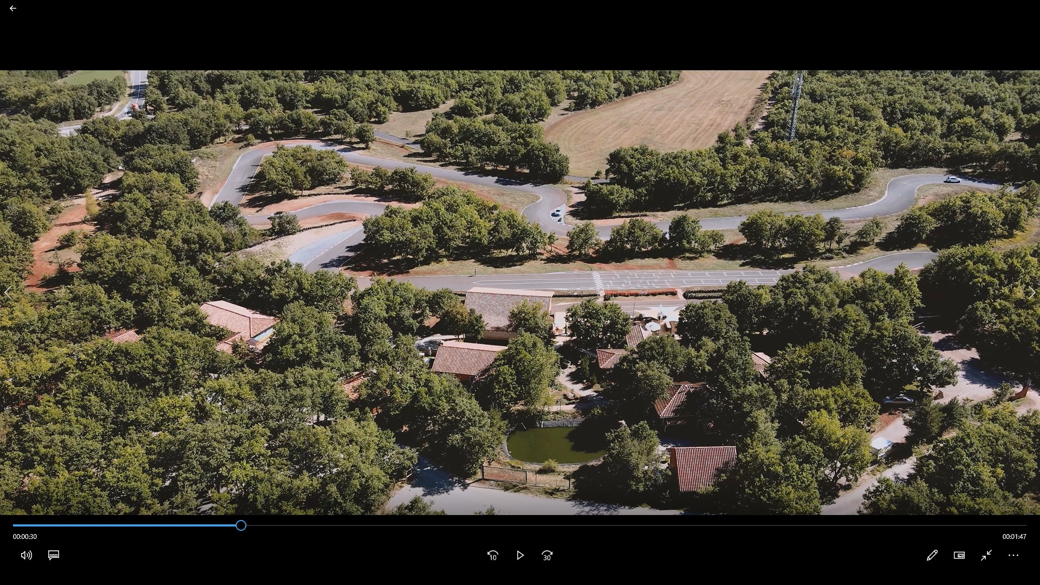
Depuis 2020, Nous sommes entré dans une deuxième phase de développement.

Résidentielle :
Energétique :
Bio climatique :
Développement durable :

Préambule :
Le domaine parc des Bouscaillous, une vrai entité bio environnementale, depuis sa création en 2000, le territoire s’est enrichi !
Dans sa protection environnementale, sa biodiversité, ses circuits d’approvisionnement ultra court, sa capacité à trier et à recycler, son attractivité naturelle.
Un ensemble d’éléments dont il serait judicieux que les institutionnels apportent leur plein et entier soutien et assistance.
Ce qui ne fut pas le cas par le passé. Et même le contraire !, et encore aujourd’hui il est permis de s’interroger…et c’est en soi un défi qui est lancé.
Il n’est plus à démontrer le bien-fondé du projet qui a été réalisé, qui a trouvé sa place dans des secteurs de services de loisirs et de services marchands non concurrentiels territorialement.
Dans les secteurs du B to C, soit les particuliers, mais aussi et surtout depuis quelques années le secteur du B to B :
Team building / team coaching / work training / cohésion et motivation, le marché du séminaire et de la cohésion au sein des entreprises est en pleine mutation, finies les grands messes managériales menées par quelques agences de bobos pseudos écolos………
Aujourd’hui la tendance est au développement de soi , à la valorisation des qualités au sein du groupe, « les incentive » anglicisme que l’on peut traduire par « esprit pur », le choix et la qualité de nos activités et services, notre capacité d’adaptation et la richesse de notre environnement naturel préservé, est notre singularité et notre richesse , notre ADN ! en la circonstance, elle fait notre force, dans le respect le plus absolu de notre environnement et dans la volonté affirmé d’un développement durable.

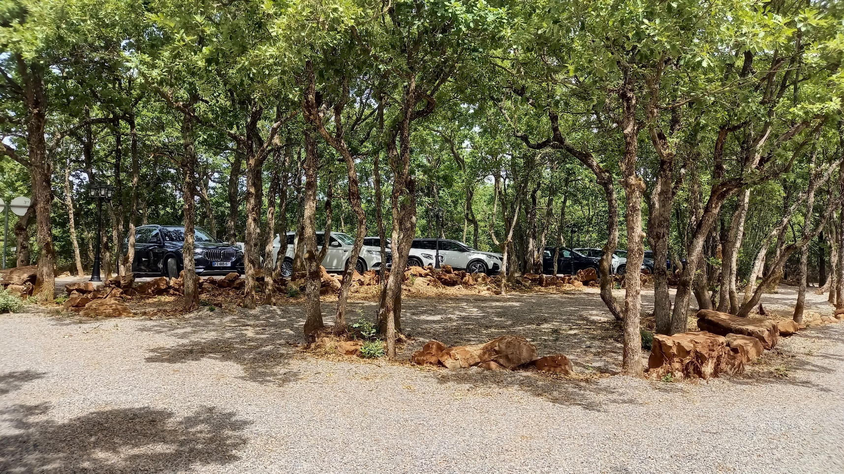

A ce propos, il est à observer que l’entreprise est engagée dans une démarche RSE depuis au moins 13 ans, nous n’avons pas attendu les phénomènes de mode.
Tourisme vert, régulation des flux, diminution des impacts environnementaux, décarbonations, circuits courts, éco responsabilité, développement durable, protection de l’environnement, ….
Le vocabulaire est riche et foisonnant, à écouter certains acteurs sociaux-politico-économico-écolos, ils détiennent tous la vérité absolue de notre avenir.
Mais la réalité est toute autre ou en tous cas me semble t- il assez différente …

Energie :
En adoptant pour le fonctionnement de nos machines à moteur à explosion à combustion interne, un carburant alternatif parfaitement écologique : le E 85 bio éthanol, à base de jus et de déchets végétaux à forte teneur en glucose alcaloïdes fermentés et transformés en alcool, pure à 70° issue de la production agricole nationale, principalement produite en basse vallée de Seine et baie de Somme donc en circuit court sans incidence ni sur la production agricole pour l’alimentation animale, ni humaine.
Ce carburant est issu de la fermentation (betterave à sucre.) ou de la distillation de l'amidon du froment ou du maïs et en normes générale de végétaux et de résidus de végétaux.
L'éthanol rejette à sa combustion essentiellement de la vapeur d’eau et donc émet au final 80% de gaz à effet de serre en moins par rapport aux carburants fossiles et l’absence de particules fines à sa combustion. (vu la captation du CO² par les plantes nécessaires à sa production, son empreinte CO² est proche de zéro).
Au même titre que le diester, l’éthanol est une vraie alternative crédible aux carburants fossiles, ce qui permet à la transition énergétique, de prolonger la vie des moteurs thermiques à combustion interne toute en respectant l’environnement et notre atmosphère.

Un équipement électrique global basse consommation énergétique, 100 % des éclairages du parc sont en led, y compris les équipements scéniques de la salle « Occitanie », ainsi que les éclairages extérieurs. 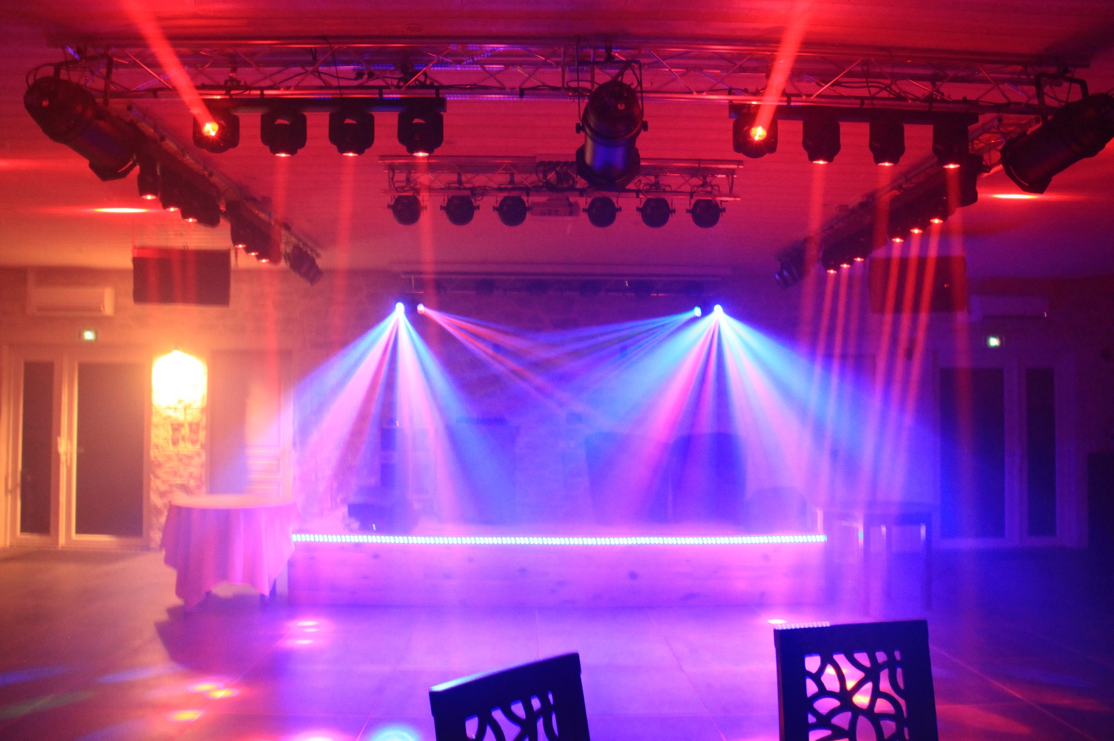
Une première centrale de production photovoltaïque d’une puissance de 20 Kw/hc (panneaux recyclables à 98 %).

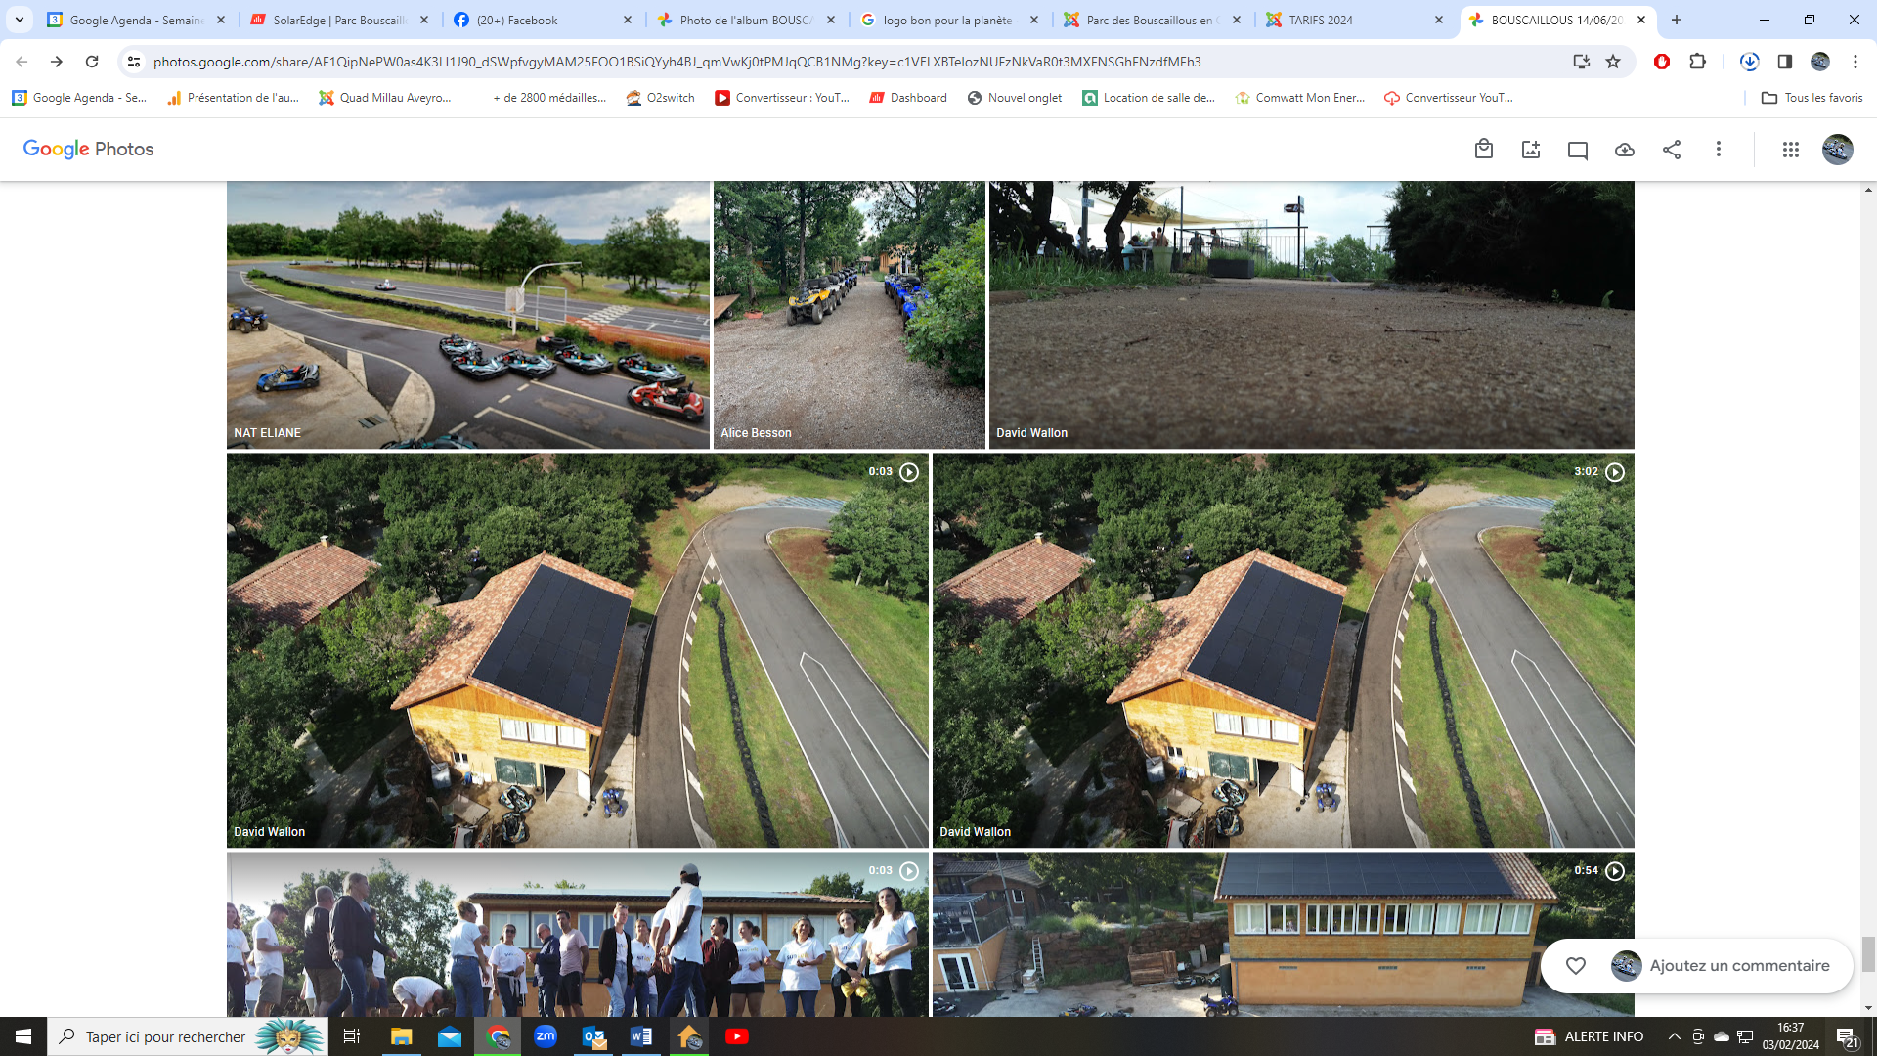

Depuis 10 ans la mise en place de ces mesures de réduction de l’empreinte carbonne du parc, à permit une réduction de plus de 1.400 tonnes des émissions de CO².

Les développements :
Résidentiels : cette deuxième phase de développement du domaine des Bouscaillous, porte sur la création d’hébergement avec entre autre la création d’une résidence hôtelière, qui à terme comportera une capacité de 40 lits, aménagement au sein de l’atout majeur du domaine, son environnement naturel de plein bois. Tel que prévu dans le PLUI de l’inter communalité « Muses et Raspes du Tarn ».
Sous la forme d’éco-lodges en parfaite intégration et harmonie avec le milieu naturel. Structures de 19 m² d’emprise au sol, construites en matériaux naturels recyclables (production lozérienne de bois de « Douglas et d’épicéa ».
Cet aménagement permettra de satisfaire la demande croissante de service « clés en main » sollicitée par la clientèle des « incentives », en séminaire et des groupes de particuliers en évènements privés, souhaitant :
En premier lieu : réduire leurs déplacements
En deuxième : bénéficier d’une offre « all inclusive »
En troisième : le respect des circuits courts et développement durable.

Energétiques :
Dans la perspective de l’aménagement résidentiel, et dans la volonté de réduire davantage encore l’empreinte Carbone, le domaine parc des bouscaillous s’est déjà engagé dans cette démarche, en assurant la plus parfaite préservation de notre biotope, voir même en le renforçant.
Dans la même volonté affirmée, le domaine a réalisé l’implantation de 200 m² de panneaux photovoltaïques sur les toitures de la salle « Occitanie » et du restaurant « la table des bouscaillous » ce qui lui assure une autonomie énergétique de l’ordre de 150 %, l’excédent du solde énergétique sera augmenté par la réalisation de 3 hydro-génératrices de 20 KW /h / c, alimentées par la ressource hydrique contenue dans un bassin colinéaire placé en partie haute du domaine et alimenté par la collecte des écoulements de surface.
Le tout complété par l’implantation de 4 aérogénérateurs à double flux, à axe horizontale, à effet venturi, situés en faitage de toits, orientés nord sud, correspondant aux vents dominants du secteur.
L’ensemble de la production énergétique du parc pourrait ainsi atteindre à horizon 2030, les 200 KW / h / c soit une over production 150 KW / h / c d’énergie blanche et verte.

Bio climatique :
Comme vous avez pu le constater, la volonté constructive du parc s’est résolument orientée sur des matériaux nobles issus des circuits courts renouvelables : le bois « Douglas » produit en Lozère, le pin commun, l’épicéa et le mélèze sont les essences produites en quantité, en qualité et à proximité : Aveyron / Cantal / Lozère. Toujours sur des produits locaux à impact carbone neutre, l’isolation des bâtiments est assurée par de la laine de bois, produit de transformation et de récupération des éléments non nobles du bois.
L’usage de 4 pompes à chaleur réversible, basse consommation pour la partie chauffage des bâtiments de réception.
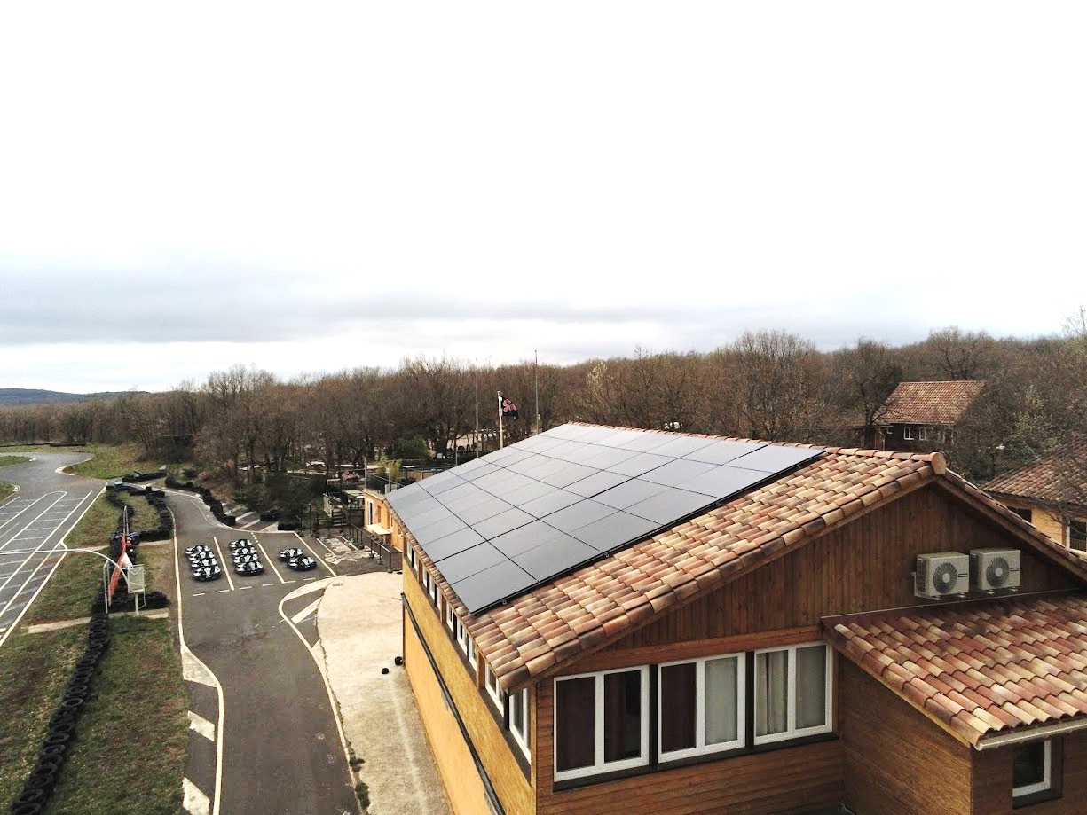
Et afin de consolider la biodiversité environnementale.
Nous avons installé sur le domaine un ensemble de 30 ruches, dont les abeilles assurent la production de miel des causses bio ainsi qu’une pollinisation de l’environnement.

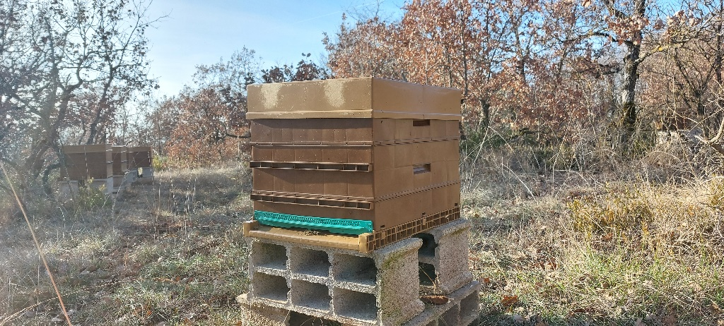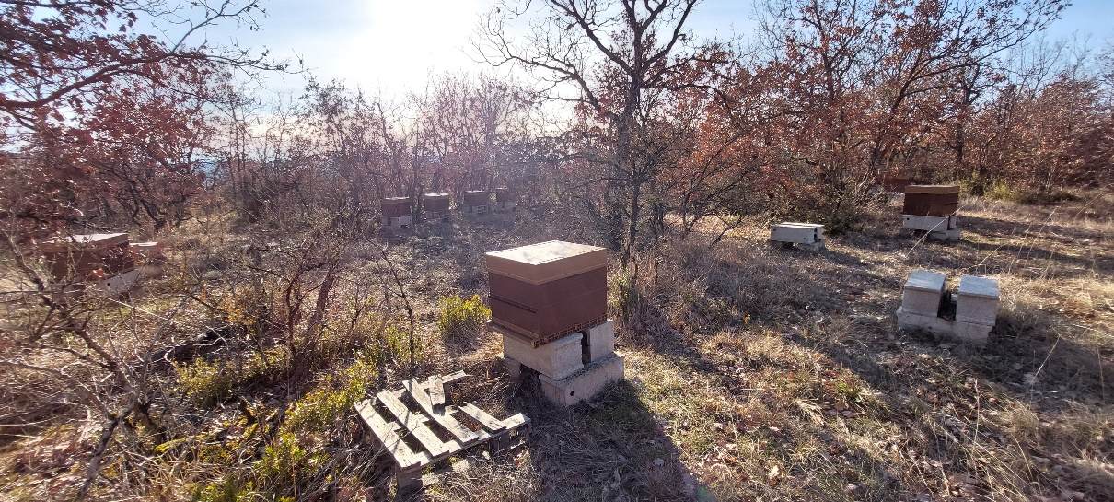

Gestion de la ressource hydrique :

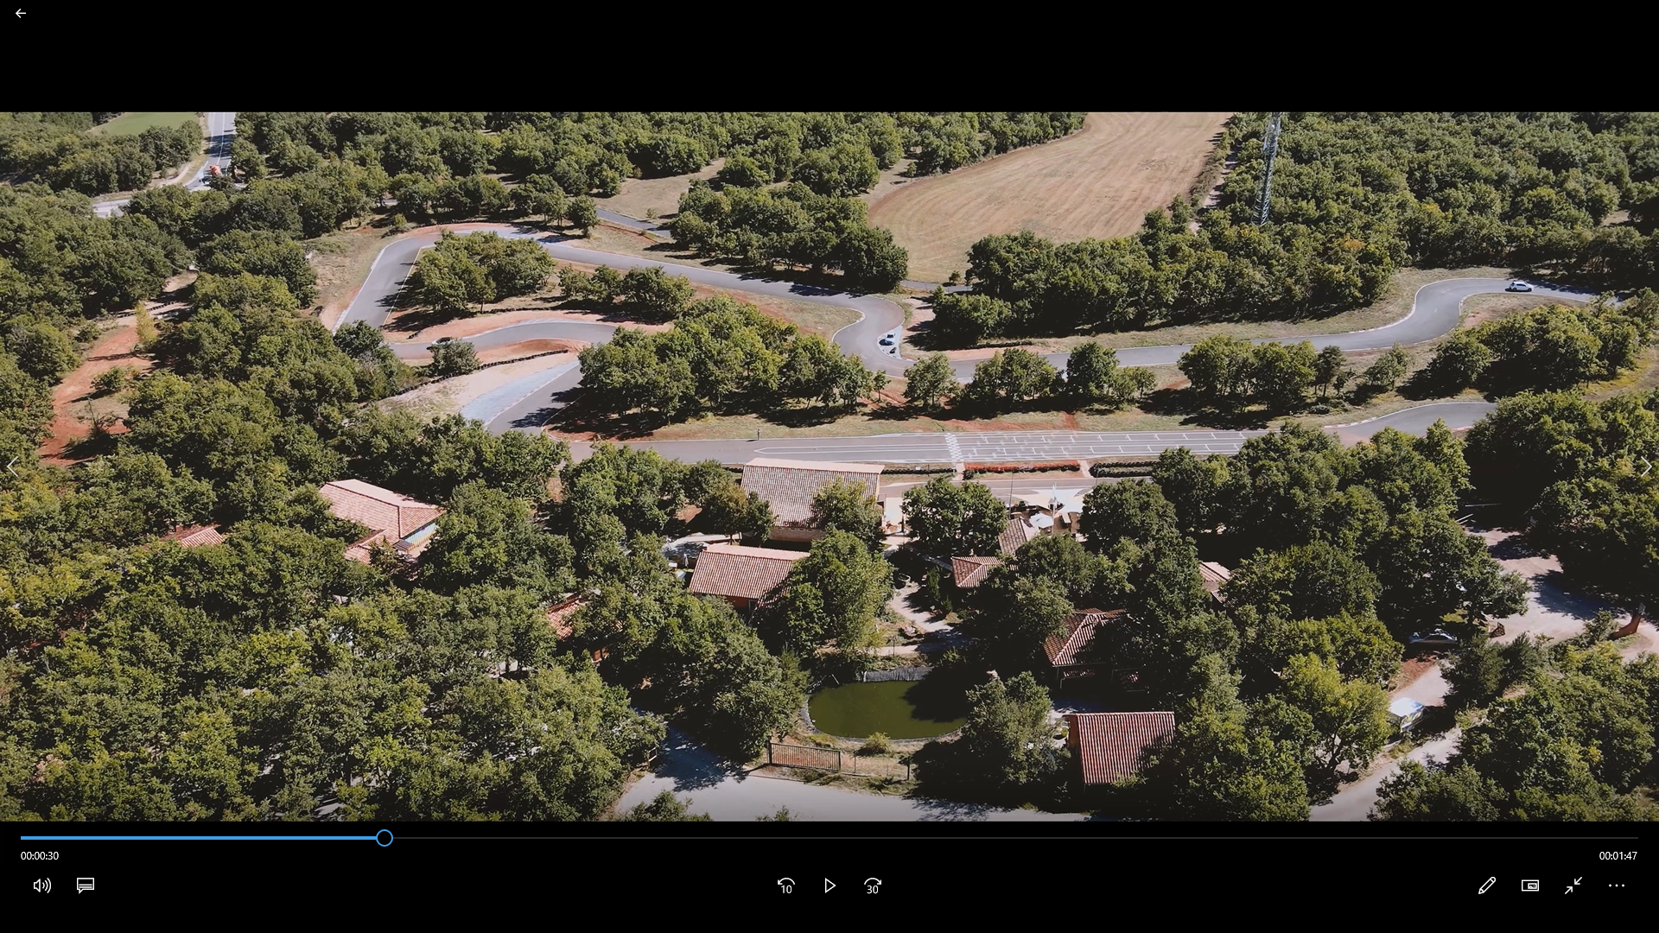

La collecte des eaux de pluie sur les surfaces étanchéifiées, au lieu d’être rejeté sans gestion dans le milieu naturel, sa récupération permet d’alimenter en eau, réputé « non potable » les toilettes du parc, au nombre de 15 et d’assurer la ressource nécessaire pour le bassin de sécurité incendie.
Par ailleurs cette collecte permettra d’alimenter le lac colinéaire qui sera situé en partie haute du domaine.
Toujours du point de vue bioclimatique, la réalisation du bassin colinéaire de 2 hectares de surface soit 20.000 m3 aura le triple avantage, de récupérer, stocker, traiter, apurer et de gérer une ressource hydrique qui sera l’or bleu de demain.
D’assurer une production énergétique blanche décarbonnée, et une climatisation naturelle pouvant réguler sur le secteur environnemental 2 à 3 degrés, ce qui dans la situation actuelle de bouleversement climatique n’a rien d’anodin.

La fourniture en circuit court de proximité pour les produits de base alimentaire de notre service de restauration. (À ce propos il serait peut-être judicieux que l’administration modifie ses critères en matière de contrôle sanitaire sur la production agricole, car il est de fait impossible à un producteur local de vendre et de distribuer ses productions fermières (sauf en vente directe aux particuliers).

La démarche d’équilibre sociétale
Notre petite entreprise garantit depuis son origine la parfaite égalité et équité : homme / femme,
En privilégiant les circuits courts d’une économie circulaire, nous affirmons notre ancrage sur le territoire, en assurant la transformation des déchets végétaux et organiques issus de notre tri sélectif, le compostage de ces éléments assure un enrichissement naturel de la production potagère.
La prochaine étape aurait pu être la méthanisation ! en fait très mauvaise idée environnementale car la production de méthane à destination de la combustion énergétique dégage plus de gaz à effet de serre que le combustible fossile carboné, de plus la méthanisation exige l’usage d’une quantité importante d’eau douce, dont la ressource est limitée

L’ensemble de ces mesures et développements ont un coût évalué à 1 M€. Dont à ce jour l’entreprise a assuré l’auto financement à 100%.
J’ose espérer que compte tenu des enjeux environnementaux et climatiques, la collectivité aura la volonté de soutenir, d’accompagner et de contribuer à la réalisation de cette phase de développement durable.

Les dix défis du tourisme durable aux bouscaillous

- Accompagner la relance de l’économie du tourisme sans aggraver l’impact environnemental et social, Notre domaine est aujourd’hui unanimement reconnu pour être un havre de paix et de préservation d’un environnement naturel, seul opérateur du secteur à être ouvert tous les jours toute l’année, notre offre touristique s’intègre parfaitement dans l’offre de relance économique locale, loin de pratiquer un sur tourisme saisonnier, notre fréquentation est régulé entre les trois marché : particuliers / groupes et groupes d’entreprises sur l’ensemble de l’année..

- Réduire les impacts du transport et de la mobilité liée au tourisme, Notre département constitué d’une très puissante ruralité encré dans la tradition de la préservation de l’environnement offre cette extraordinaire qualité de préservation environnementale et une absence de baléarisation de ses espaces, à l’exception des gorges et des lacs artificiels de retenu, cette caractéristique naturelle limite de fait les flux de déplacement et leurs impacts.

- Accompagner, former et outiller les acteurs dans leur transition, Que ce soit auprès de notre personnel ou de nos clients, nous délivrons en permanence une information de préservation et de protection de notre environnement naturel., mégots de cigarette tri sélectif, compostage des éléments organiques, auto production énergétique, usage de bio carburant végétal….

- Décloisonner le secteur du tourisme, le rendre plus agile et diversifié, voire reconvertir une partie de l’offre, En proposant sur la même unité de lieu activité de loisirs non polluantes une offre de service à circuit court et à développement durable, le domaine parc des Bouscaillous s’inscrit parfaitement dans cette volonté d’éco tourisme.

- Faire évoluer la manière de consommer le tourisme (saisonnalité, typologie d’offres...), ???

- Développer des marchés de proximités et des activités de loisirs pour tous, Nos offres loisirs s’adressent à une clientèle de 4 à 97 ans en regroupant celle-ci, et en utilisant les circuits court d’approvisionnement nous limitons de fait l’impact sur l’environnement.

- Mieux distribuer les flux de visiteurs et rééquilibrer les flux dans l’espace et le temps, ce défi est du seul ressort et responsabilité de l’autorité administrative et politique.

- Faire évoluer la gouvernance du tourisme avec l’ensemble des acteurs des territoires, Nous n’avons pas attendu ce phénomène de mode pour, prendre conscience de l’enjeu environnemental et pour agir en conséquence, cela fait plus de 10 ans que le domaine des bouscaillous agit dans l’esprit de la préservation de son environnement naturel.

- Rendre les habitants acteurs du tourisme et de leur territoire, la ruralité naturelle de notre département, incite les habitants de celui-ci à agir dans le respect d’une promotion touristique pensée et réfléchie.

- Transformer une offre en manque de capacité financière. Depuis le début de la crise inflationniste, nous avons adapté nos offres commerciales afin de permettre à nos clients de pouvoir profiter malgré leur baisse de pouvoir d’achat de nos activité et services.

